Krompirjeva rjava gniloba
(Ralstonia solanacearum (Smith) Yabuuchi et al.)
Status: Patogen je uvrščen v prilogo II.B Izvedbene uredbe Komisije 2019/2072/EU. V Sloveniji je bila bakterija izkoreninjena.
Geografska razširjenost: Bakterija Ralstonia solanacearum (Rs) je razširjena v tropskih, subtropskih in toplejših podnebnih pasovih. Za Evropo je pomembna zlasti rasa 3, ki je prilagojena na hladnejša okolja. V EU so prisotnost bakterije potrdili v Belgiji, Nemčiji, Španiji, Portugalski, Madžarski in v Grčiji. Leta 2014 so jo prvič odkrili tudi v Bolgariji in na Poljskem. V Sloveniji smo najdbe potrdili v letih 2000, 2010 in 2011.
Gostiteljske rastline: Bakterija ima izredno širok razpon gostiteljskih rastlin. Najpomembnejše gostiteljske rastline rase 3 so krompir, paradižnik in plevel grenkoslad (Solanum dulcamara).

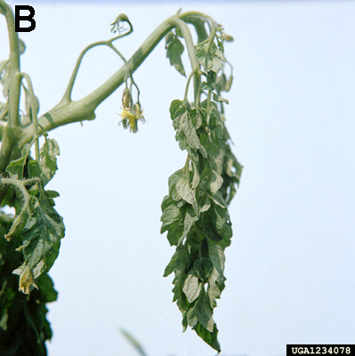
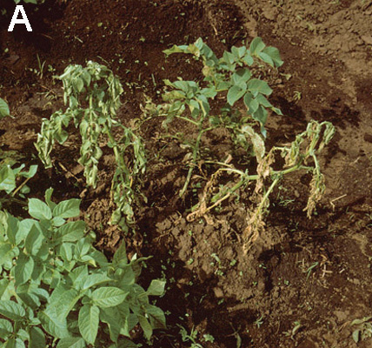
Opis in biologija: V vrsto R. solanacearum prištevamo pet ras, ki se med seboj razlikujejo po skupini gostiteljskih rastlin. Biologija vseh ras je podobna. Bakterije vstopijo v rastlino prek poškodovanih korenin, stebla ali prek listih rež. V rastlini se premikajo po žilnih snopičih, pri čemer je hitrost potovanja odvisna od temperature, dela rastline, kjer se bakterija nahaja in od rase. Bakterije poseljujejo ksilem, tako da se oprimejo sten žil in zamašijo ožilje. Najbolj izrazita bolezenska znamenja bakterija povzroči pri temperaturah 24 – 35 °C in visoki vlagi.
Slika 1. Bolezenska znamenja krompirjeve rjave gnilobe (A) in bakterijsko venenje paradižnika (B) zaradi okužbe z R. solanacearum. Na obeh gostiteljih se po okužbi izrazi značilno venenje mlajših poganjkov (Vir: www.apsnet.org).
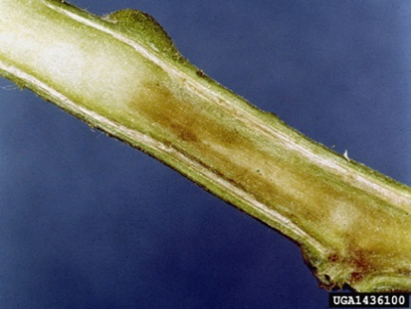
Znaki napada: Listi rumenijo in venejo. V začetnem razvoju bolezni rumenijo in venejo predvsem mlajši listi v zgornjih delih rastline. Pri mlajših rastlinah vene tudi steblo. Rastline si zvečer opomorejo, zjutraj pa spet ovenijo dokler se popolnoma ne posušijo (Slika 1).
Slika 2. Prerez okuženega stebla paradižnika z razvitimi rjavimi nekrozami na žilnem sistemu.
(Vir: www.apsnet.org)
Na prerezu stebla opazimo bakterijski izcedek, ki se izceja iz potemnelih žil. Pri najbolj izrazitih bolezenskih znamenjih se lahko v spodnjih delih stebel razvije sivorjavo gnitje (Slika 2), ki ga prav tako spremlja bakterijski izcedek. Na začetku razvoja lahko bolezenska znamenja opazimo le, če gomolj malo pod popkom prečno prerežemo. Povzročitelj se razvija v žilah, zato obroč, ki ga le-te sestavljajo, najprej šibko porjavi (Slika 3A).

B
A
Spremembe se nato širijo tudi na sosednje parenhimsko tkivo. Po nekaj urah ali če je bolezen že močno razvita tudi po nekaj minutah, se na prerezanem obolelem tkivu spontano pojavi bakterijski izcedek. Ob stiskanju gomolja s prsti se izcedek pojavi takoj (Slika 3B). Pri nadaljnjem razvoju bolezni se začno pojavljati nekroze in razpoke, obolelo tkivo se začne spreminjati v kašasto maso. Na močno obolelih gomoljih se izcedek izceja tudi skozi očesa in popek in ga opazimo že na površini gomoljev (Slika 4). Na ta mesta se začno lepiti grudice zemlje, ki obdajajo take gomolje. Pri najbolj izrazitih bolezenskih znamenjih povrhnjica gomoljev razpoka, njeni posamezni deli začno razpadati.

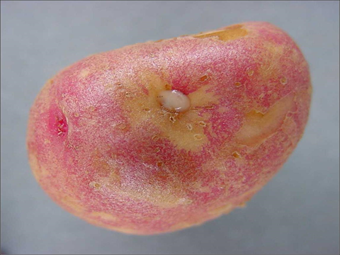
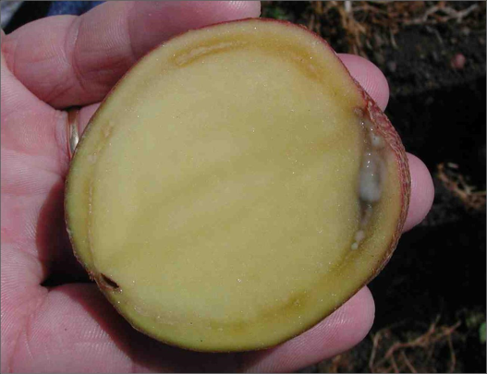
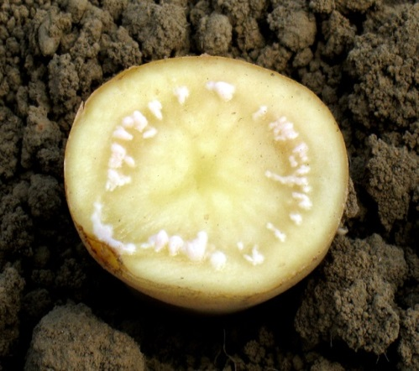
Slika 4. Izcedek iz očes kot znak močne okužbe. (Vir: Arhiv NIB).
Slika 3. Sivo-rjavkasto razbarvanje vaskularnega obroča (A) in bakterijski izcedek (A, B) iz gomolja krompirja okuženega z R. solanacearum rasa 3. (Vir: Arhiv NIB (A); www.apsnet.org (B))
Gospodarska škoda: Obseg škode je odvisen od lokalnega podnebja, tipa tal, načina obdelave tal, kultivarja gojene rastline in virulentnosti lokalnega seva R. solanacearum. O visokih ekonomskih izgubah poročajo iz JV ZDA, Indonezije, Brazilije, Kolumbije in J Afrike, in sicer na krompirju, tobaku in paradižniku. V EU so izgube še večje na račun strogih ukrepov ob izvajanju izkoreninjanja patogena. Poročajo tudi, da izgube povečuje sočasna prisotnost ogorčic koreninskih šišk v tleh.
B
A

Poti prenosa: Na daljše razdalje se bakterija širi z rastlinami za saditev, semenskim krompirjem ali preko gomoljev jedilnega krompirja. R. solanacearum rasa 3 se lahko prenaša s površinskimi vodami, kadar so okužene korenine grenkoslada (S. dulcamara) v stiku z vodo. Prek okužene vode se lahko bakterija prenese na druge gostiteljske rastline.

Fitosanitarni ukrepi/posebne zahteve: Za evropsko proizvodnjo krompirja in paradižnika predstavlja R. solanacearum resno grožnjo, predvsem latentno okužen sadilni material. Uvoz semenskega krompirja je prepovedan iz vseh držav izven EU, razen Švice. Uvoz jedilnega krompirja pa je prepovedan iz večine držav izven EU, razen nekaterih sredozemskih, pod pogojem, da so izpolnjene dodatne fitosanitarne zahteve. Tudi za trgovanje znotraj EU mora semenski in jedilni krompir izpolnjevati posebne fitosanitarne zahteve, ki so uveljavljene pri pridelavi. Vizualni pregledi oziroma testiranja na latentno prisotnost R. solanacearum se izvajajo na uvoznih pošiljkah, pri pridelavi in trgovanju znotraj EU.

Kmetijski inštitut Slovenije, Oddelek za varstvo rastlin, www.kis.si, in Uprava za varno hrano, veterinarstvo in varstvo rastlin http://www.uvhvvr.gov.si/si/

